Projektowanie Obiektowe
Projekt rozwiązania – symulacja układu logicznego

Patryk Kuszneruk
I rok, II stopień Informatyka Stosowana, st. niestacjonarne
Nr. albumu: 1207426

Cel zadania
Zadanie polega na stworzeniu symulacji układu logicznego składającego się z połączonych układów scalonych, które operują na stanach 0 i 1 (LOW i HIGH). Symulacja będzie uwzględniała czas propagacji sygnału, czyli czas potrzebny na uzyskanie przez wyjścia stanu odpowiadającego stanowi wejść.
Założenia:
- Układy scalone są kombinacyjne, czyli stan ich wyjść zależy tylko od stanu wejść.
- Symulacja uwzględnia czas propagacji sygnału, który jest stały i identyczny dla wszystkich układów.
- Czas propagacji oznacza czas, po którym stan wyjść układu zmienia się na zgodny z aktualnym stanem wejść.
- W symulacji występują testy poprawności dla schematu i symulacji.
- Istnieje możliwość optymalizacji układu poprzez usunięcie elementów, których brak nie zmieni wyniku symulacji.
Proces symulacji będzie polegał na przekazywaniu stanów wejść przez połączone układy scalone, a następnie oczekiwaniu na czas propagacji sygnału, po którym sprawdzane będzie, jaki jest stan wyjść.

Opis rozwiązania

1 Metoda wytwórcza

Opis
W przypadku, gdy istnieje potrzeba tworzenia różnych typów realizacji funkcji logicznych w oparciu o wspólny interfejs wykorzysta się wzorzec Metoda wytwórcza. Pozwoli to na elastyczność budowania układów scalonych w oparciu o różne funkcje logiczne.

Diagram
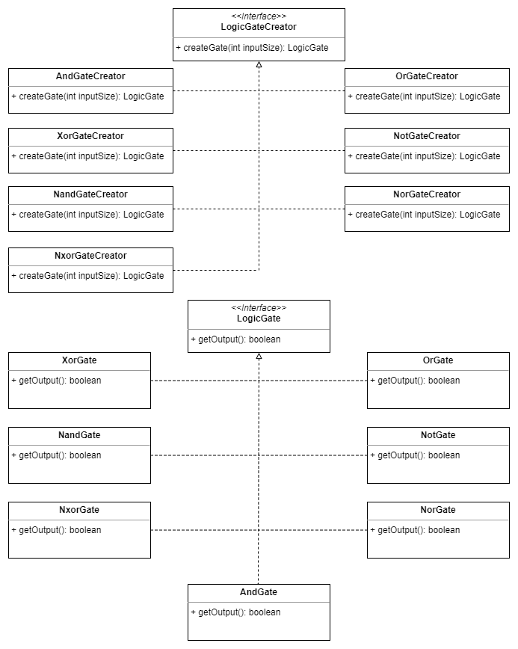

2 Wzorzec obserwator

Opis
Do obserwacji stanów wyjść i wejść zastosuje się wzorzec Obserwator. Poprzez zastosowanie tego wzorca, możemy łatwo dodawać obserwujące komponenty, które będą monitorować zmiany w tych stanach i reagować na nie. Oddzielenie logiki monitorowania od logiki głównej aplikacji doprowadzi do zwiększenia modularności i łatwiejszego utrzymania kodu.

Diagram
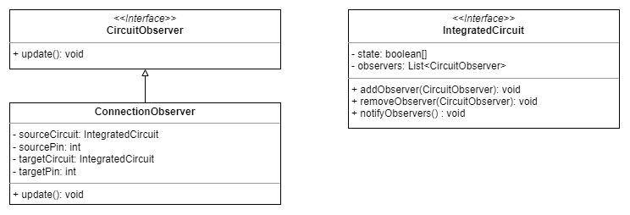

3 Wzorzec budowniczy

Opis
Do budowy układów scalonych z dostępnych funkcji logicznych wykorzysta się wzorzec Budowniczy. Wzorzec ten pozwala na konstruowanie złożonych obiektów krok po kroku, oddzielając proces budowy od samego obiektu końcowego. Dodatkowo, różne implementacje etapów konstrukcji układów mogą być dostępne poprzez wykorzystanie wielu klas budowniczych. Dzięki temu można tworzyć różne warianty obiektów, korzystając z tych samych etapów budowy, ale w różnych implementacjach. To umożliwia dynamiczne dostosowanie konstrukcji do zmieniających się wymagań lub preferencji.

Diagram
